Comunicat de presă

Retrospectiva Soleil de l’Est la Roma
Artişti expozanţi: Ion ATANASIU-DELAMARE, Ilie BOCA, Horea CUCERZAN,
Suzana FANTANARIU, Dan HATMANU, Lisandru NEAMTU, Romul NUTIU,
Christian PARASCHIV, Vasile TOLAN.

Accademia di Romania, Sala de Expoziţii
18-30 iulie 2017 / Vernisaj: 18 iulie, orele 19
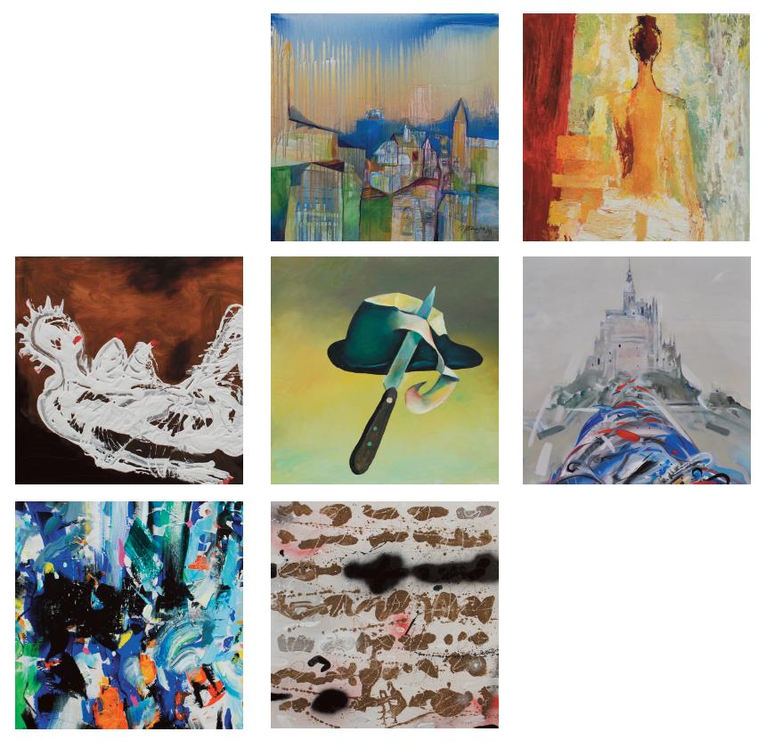

Accademia di Romania prezintă la Roma, marţi 18 iulie 2017, Retrospectiva Soleil de l’Est, expoziţie de pictură cuprinzând lucrările artiştilor Ion ATANASIU-DELAMARE, Ilie BOCA, Horea CUCERZAN, Suzana FANTANARIU, Dan HATMANU, Lisandru NEAMTU, Romul NUTIU, Christian PARASCHIV, Vasile TOLAN. Expoziţia este organizată în colaborare cu asociaţia Soleil de l'Est (Franţa) şi beneficiază de susţinerea Institutului Cultural Român.
Cele 34 de lucrări care alcătuiesc expoziţia, realizate în perioada 2004 – 2010, ilustrează faza de creaţie a acestor importanţi artişti români contemporani ce coincide cu momentul integrării României în concernul ţărilor libere europene în anul 2007, cea de-a doua mare deschidere a României actuale către Occident după evenimentele din 1989.
Asociaţia culturala internaţională Soleil de l’Est a fost creata în 1994 cu obiectivul principal de a prezenta în Franţa iniţial, si ulterior si în alte tari din UE, o parte din cultura româna, în speţă pictura contemporana. Cu ocazia vernisajului, domnul Michel Gavaza, preşedintele Asociaţiei Soleil de l'Est, va susţine o conferinţă de prezentare a expoziţiei şi, în general, a picturii româneşti contemporane. Va fi prezentată, de asemenea, o amplă documentaţie legată de activitatea asociaţiei, incluzând cele două volume ale lucrării Présences de la peinture contemporaine roumaine en France avec Soleil de l’Est, alte albume şi cataloage de pictură editate în engleza, franceză şi română, monografii ale pictorilor expozanţi, materiale, reportaje filmate, fotografii şi afişele principalelor expoziţii organizate de asociaţie în Franţa, Belgia, Olanda, România.

Prezentarea artiştilor expozanţi
Ion ATANASIU-DELAMARE. Născut în anul 1955, Bucuresti, decedat în 2016. Studii: Institutul Nicolae Grigorescu, Bucureşti. Lector la Universitatea Nationala de Artă, Bucureşti. Numeroase expoziţii personale si de grup, în România si în străinătate: Budapesta, Berlin, Milano, Paris, Atena, Beijing, Amsterdam, Toronto, etc. Invitat de Soleil de l’Est la rezidenta pentru artişti de la château de Trousse-Barrière, Briare, în 2011. Participare la expoziţii Soleil de l’Est în Franţa : Le Manoir de la Tour, Saint-Cyr-sur-Loire, Salon de peinture Roumanie Contemporaine, Paris 2012, Château de Trousse-Barrière, 2012, Espace Christiane Peugeot, Paris, 2017.
Ilie BOCA. Născut în anul 1937 à Botoşani, România. Studii la Institutul « Nicolae Grigorescu », clasa Alexandru Ciucurencu. Expoziţii personale România si străinătate din 1972: 25 personale în România, din care mai importante « Căminul Artei » Bucureşti, Galeria Dalles, Bucureşti, Galeria Cuhnia, la Centrul National Cultural Mogoşoaia, Galeria Etaj ¾, Oradea. Muzeul Bruckenthal Sibiu, Galaţi, Bacău, Cluj, Târgu Mures, Arad, Iaşi. Accademia di Romania in Roma, Italia. Kiel, Düsseldorf, Germania. « Vieller Conen » Galerie, Oberhausen, Germania. Corinth, Grèce. Galeries du manoir, Cheaux de Fondes, Basel, Suisse. Geldorp, Pays Bas, International Art Center, Caire, Egipt. Romanian Cultural Center, New York, USA. Expoziţii cu Soleil de l’Est : Tours 2002, ICR Paris 2002, Fondation Taylor, Paris Montmartre, 2008, Salon de peinture Roumanie contemporaine, Paris, 2012, Espace Christiane Peugeot, Paris 2017.
Horea CUCERZAN. Născut în anul 1938, Blaj, Transilvania. Studii Institutul « Ion Andreescu » Cluj. Expoziţii personale în România si străinătate: Teatrul de Comedie, Bucureşti. Căminul Artei. International, Mamaia. Galeria Municipiului Bucureşti, Muzeul de istorie naţională Blaj. Simeza, Bucureşti. Cluj-Napoca. Orizont, Palatul Cantacuzino, Bucureşti. Cercul Militar Naţional, Bucureşti. Galeria Apollo, Bucureşti. Galerie Frezia, Dej. Galerie Galateea, Bucureşti. 1983, ‘88, ‘93, ‘98 – Accademia di Romania, Roma, Italia. Palazzo Kursaal, Albano Terme, Italia. Bottega d’Arte Sant’ Ambrogio, Milano, Italia. Galeria Civica Cavour, Padova, Italia. Galerie Internatională de Artă românească, Viena. Galerie Arc, Frankfurt. Manfredonia, Italia. Palazzo del Rettorato, Università della Basilicata, Potenza, Italia. Institulul « Nicolae Iorga » din Veneţia. Palazzo Bruschi, Tarchinia, Italia. Le pagine dell’Arte, Rome. Storico Notegen, Rome, Italia. Bar degli Artisti, Civitavecchia. Galleria d’Arte Borromeo, Padova. Centre culturel roumain - Paris. Cadre & Comp. Lagny-sur-Marne, France. Vienne, Autriche. Expoziţii cu Soleil de l’Est : Fondation Taylor, Paris. Galerie La Passerelle, Tours. Expo Château de Trousse-Barrière, Briare. « M. Mathurin » Tours, Galerie des Deux Clochers Saint-Genis-des-Fontaines. Ambassade de Roumanie, Den Haag, Pays Bas. Galerie EPO Main Building Den-Haag, Pays-Bas, Galerie La Caserne Joué-lès-Tours, France, Salon de peinture Roumanie contemporaine Paris, 2012. Participa la rezidentele de artişti Soleil de l’Est de la Château de Trousse-Barrière, Briare-le-Canal 2008, Collioure, 2009 et 2010, et Morzine 2011.
Suzana FANTANARIU . Născută în 1947 la Baia-Suceava. Studii Institutul « Ion Andreescu » Cluj, absolvent promoţia 1974. Expoziţii personale din 1975 : Teatrul National, Craiova. Galerie Cupola, Iaşi. Musée d’Art, Craiova. Galerie Galatea, Bucarest. Galerie Arta, Craiova. Galerie Eforie, Bucarest. Accademia di Romania, Roma. Patru expoziţii la Galeriile Helios, Timişoara. Galerie Proarte, Lugoj. Gewerbesaal, Mödling, Austria. Galerie Arta, Arad. Muzeul de artă Utrecht, Ţările de Jos. Galerie De Pauwn, Wassenaar. Centre Culturel Français, Timişoara. Expoziţie retrospectivă Muzeul de Artă Timişoara. Sharjah, Emiratele Unite. Institut Français, Bucureşti. Galerie Varosy, Csongrad, Ungaria. Galerie Frezia, Dej. Muzeul de Artă Timişoara. Două expoziţii la ICR Budapesta, ICR Paris, Franţa. După 1980: Banska Bistrica, Cehia, Winterthur Elveţia, Freiburg Allemagne, Barcelona, Rome, Cracovia, Bharat India, Berlin, Bucureşti, Brastislava Yokohama Japonia, Paris, Varna, Turino, Belgrad, Kochi Japonia, Sarjah Emirate, Ibiza Spania, Quebec, Brugge Belgia, Falu Suedia. Cu Soleil de l’Est a expus la Font-Romeu, Tours, Fondation Taylor Paris, Salonul de toamnă Sarria Espagne, EPO Den Haag, Ţările de Jos, Saint-Genis-des-Fontaines. Galerie La Caserne Joué-lès-Tours. Paris, 2012. Espace Christiane Peugeot 2017, Paris. Invitata de Soleil de l’Est la rezidenţa pentru artişti de la Font-Romeu în 2007 si Briare 2009.
Dan HATMANU. Nascut anul 1926, Scobinti, Romania. Studii Institutul « N. Grigorescu » clasa Corneliu Baba, bursa în 1960, la Leningrad si Paris. Perfecţionare la Sèvres, Franta, si la Académie libre, cu profesorul Lautrec. Profesor universitar la Academia de Belle Arte Iaşi, apoi rector între 1984 şi 1990. Pictura lui Dan Hatmanu, în etape succesive, depăşeşte toate obstacolele si toate ierarhiile, impune o meditaţie originala asupra omului si condiţia sa terestra. Numeroase expoziţii personale în străinătate începând cu anul 1963: Academia de artă «Ilya Repine», Leningrad, « Images de Paris», Galerie du Passeur, Paris, Ciudad de Mexico, Guanajuato, New York, Roma. La Valetta, Malta. Reims şi Paris. Neubourg, Germania. ICR Paris. New York. Bretenoux, Franţa. Veneţia. Roma. Rouen. Varsovia. Moscova. Barcelona. Expoziţii cu Soleil de l’Est: « Soleil de l’Est en Catalogne », Château Royal de Collioure, France. 2006 – Galerie Mathurin, Tours. 2008 – Fondation Taylor, Paris, Montmartre. 2012 – Salonul de pictură «România contemporană», Paris, invitat de onoare, Espace Christiane Peugeot, Paris, 2017. Invitat de Soleil de l’Est la rezidentele de artisti Collioure 2006 si 2008
Lisandru NEAMTU. Nascut în anul 1970, Bucuresti. Conferenţiar la Universitatea Naţională de Artă Bucureşti. Expoziţii personale, 2008-1997: Palatele Brâncoveanu, Bucureşti, Valencia Spania. Galeria Orizont (Horizon), Millennium HVB Bank, Galerie Orizont, Galerie Cuhnia – Bucureşti. Numeroase participări la expoziţii de grup, în perioada 1990-2010.
Romul NUTIU. Artist roumân, profesor la Facultatea de Arte Timişoara. Născut la 28 iulie 1932 la Bilbor. Studii la academia de artă «Ion Andreescu», Cluj, absolvită în 1957. Specializare la Institutul de Arte plastice «Nicolae Grigorescu» Bucureşti. Membru UAP din 1962. Expoziţii personale: Galeriile Helios Timişoara, UAP Cluj, Dure Timişoara, Utopia Timişoara, Senso Bucureşti. Peste douăzeci de expoziţii de grup la Timişoara, Arad, Bucureşti. Expoziţii în străinătate după 1969 : Belgrad, Hofgeismar, Graz, Kosice, Barcelona, Gottingen,Thalwil şi Lucerna, Elveţia ; Varsovia, Budapesta, Londra şi Glasgow; Moscova, Brazil, Essen, Vicenza, Oslo, Bruxelles, Palm Beach, California. Expoziţii cu « Soleil de l’Est »: Tours, Saint-Génis-des-Fontaines, France, EPO Den Haag, Pays-Bas. Salonul de pictură «România contemporană», Paris, 2012, Espace Christiane Peugeot, Paris, 2017. Participă la rezidenţele de creaţie « Soleil de l’Est » de la Château de Trousse-Barrière, Briare, 2009.
Christian PARASCHIV. Pictor român stabilit la Paris. Născut la 24 decembrie 1953, la Bucureşti. Studii la Academia de Artă « Nicolae Grigorescu » Bucureşti. Membru fondator al grupului « Prolog ». Profesor de pictură în Franţa. Expoziţii personale după 1978 : Galeriile Orizont, Simeza – Bucureşti, Helios Timişoara, Pro-Arte Cluj, Epipeda – Athènes, Marais, Sandoz, La Coupole, Isabelle Bongard – Paris, Simeza Bucarest, Graphes, FIAC, Oudin, MNAC Bucarest, Bacau, Mogosoaia, Bistrita. Participant la Salonul de pictură «România contemporană», Paris, 2012, Château de Trousse-Barrière, la Espace Christiane Peugeot Paris, 2017. Invitat la rezidenta pentru artişti de la Château de Trousse-barrière, Briare, în 2010, si la Barcarès, în anul 2011.
Vasile TOLAN. Artist român, născut în 1953 la Buru. Licenţiat al Academiei de Arte « Ion Andreescu », Cluj-Napoca. Profesor de desen, designer, consilier cultural, în prezent profesor la Universitatea de Artă Bucureşti. Expoziţii personale din 1975 : Cluj, Oradea, Târgu Mures, Galeriile Vatra, Căminul Artei, Accademia di Romania, Roma, Bistrita, Besançon, Nürnberg ; Teatrul Naţional Bucureşti, Baia Mare, Hanu cu Tei Bucureşti; Delta Arad. Numeroase participările la expoziţii de grup: Cluj-Napoca ; Sofia, Atena, Belgrad, Detroit, Washington, New York, « Joan Miró » Barcelona, Sandomierz, Arcobaleno, Rome ; Cracovia, Intergrafik Berlin, Menton, Bacau, Szombathely Ungaria, Montreuil Franţa ; Lisabona, Galerie Saga, Paris, Leonberg şi Düsseldorf, Gent, Nice, Los Angeles. Expoziţii cu Soleil de l’Est : Galeria « M. Mathurin », Tours ; Saint-Génis-des-Fontaines, EPO Den Haag. Salonul de pictură « România contemporană », Paris, 2012, Espace Christiane Peugeot, Paris, 2017. Invitat la rezidenta pentru artişti Soleil de l’Est, Collioure, oraş leagăn si capitala mondiala a fovismului, 2008.
Biroul de presă,
Accademia di Romania
Roma, iulie 2017

